LA VITA DELLA FAMIGLIA ROMANA

COME VIVONO I MEMBRI DELLA FAMIGLIA?

- La moglie del pater familias è la matrona.

La matrona fa la padrona di casa. MATRONA
Su, presto! Gli ospiti stanno arrivando!

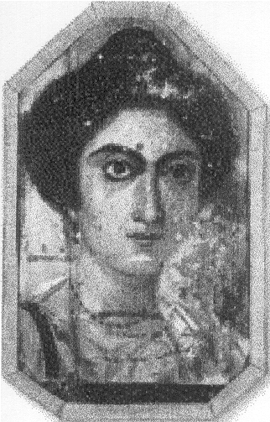

Veloci, tessete
la tela!
Buona la cena?

VERIFICA

Leggi il nome dei cibi.

Il caffè
- La torta
- Le olive
- Il fico
- Il pesce
- La carne
- Le carote
- L’uva
- Il gelato
- Il pollo
- Il latte
- Le uova
- Le patatine fritte
- Le verdure
- L’insalata
- Il formaggio

Ricopia il nome dei cibi nella colonna adatta.

CIBI DEI RICCHI | CIBI DEI POVERI

LE STRADE DELL’antica roma

Caio racconta ancora.
<<Prima delle strade lastricate c’erano solo sentieri e piste. Uomini e donne percorrevano i sentieri a piedi o con il mulo. Trasportavano i prodotti, le materie prime e accompagnavano le greggi.
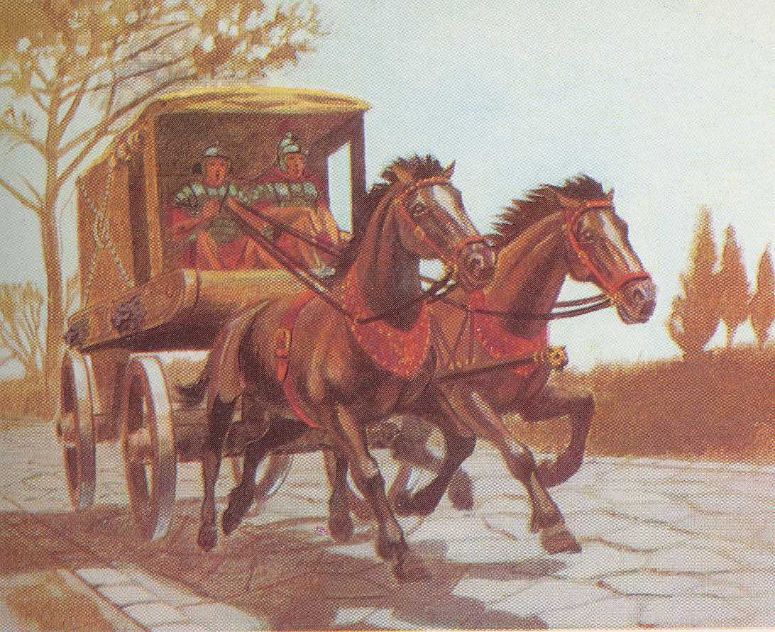
I Romani costruiscono le strade lastricate sulle tracce di questi vecchi sentieri o piste. Anche i carri possono finalmente passare!
Alla fine del IV secolo a. C. i Romani costruiscono la via Appia. La via Appia collega Roma a Capua. Poi i Romani costruiscono un altro tratto di strada e da Capua arrivano a Brindisi.
Più tardi i Romani costruiscono molte altre strade e collegano le città più importanti della penisola italiana.>>

3. Osserva l’immagine. Leggi i nomi. Inserisci negli spazi bianchi i nomi degli elementi della strada romana.

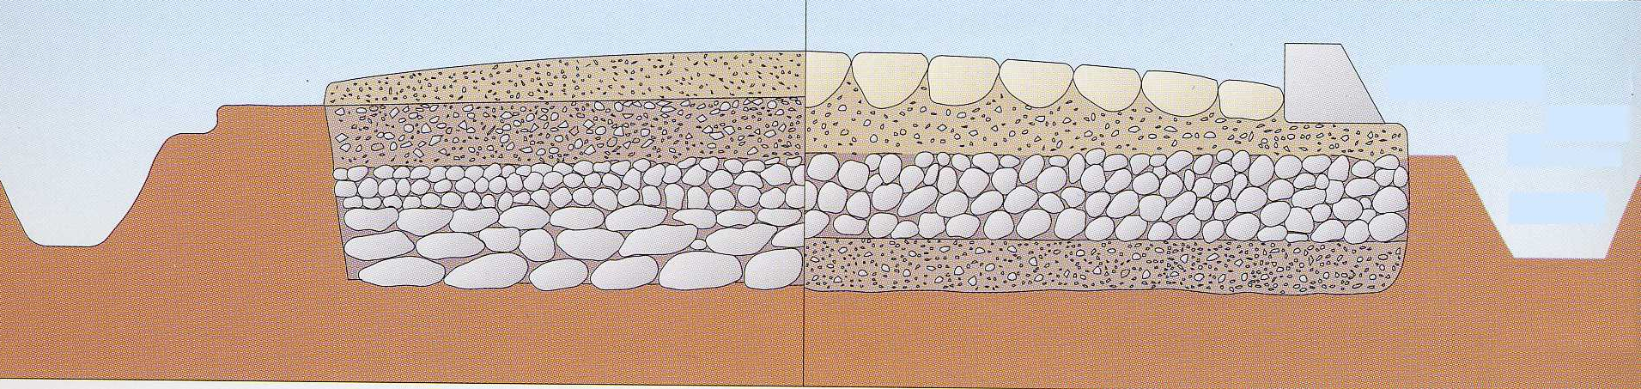

Sponda Pietra piatta Canale di scolo per l’acqua Argilla

I ROMANI E IL TEMPO LIBERO

Attività di rielaborazione

1) Leggi la mappa. Usa le parole della mappa per scrivere un testo.
Segui l’ordine indicato dai numeri.

Mappa concettuale
Tempo libero
cittadini
Roma
divertimento
schiavi
Il lavoro
circo
Colosseo
Circo Massimo
ai giochi
degli
lascia
ai
di
per il
tempo libero
per assistere ai
del
nel
nel
circo
1
2
3
4
5
6
7
8
9
10
2

Comprensione globale

1) Sottolinea nel testo le parole che indicano l’argomento principale del brano.

2) Di che cosa parla il testo? [Usare al massimo 10 parole]

3) Segna con una crocetta (X) se le affermazioni sono vere (V) o false (F)

- A Roma i cittadini hanno tempo libero V F
- A Roma tutti i cittadini lavorano fino a mezzogiorno. V F
- Gli schiavi lavorano per i cittadini V F
- Al Circo Massimo e al Colosseo ci sono i giochi V F
- Gli imperatori giocano per divertire i cittadini V F

Glossario

Schiavo – Lo schiavo non è un uomo libero: lavora, ma non è pagato; è uno straniero che ha perso la guerra. I cittadini romani possono comprare e vendere gli schiavi al mercato.
Cittadino romano – I cittadini romani sono le persone libere che vivono nelle città dell’Impero Romano.
Imperatore – L’imperatore comanda su tutti i romani.

